DIFUSIÓN

REDES SOCIALES AYUNTAMIENTO VILLA HERMOSA

Instagram

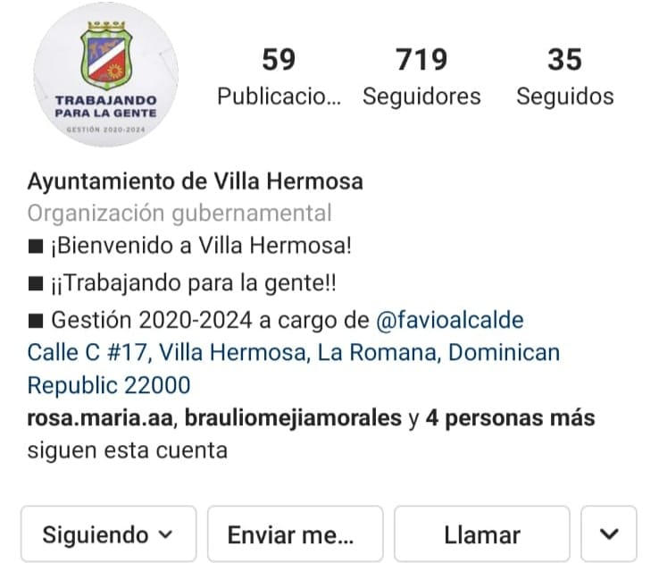

FACEBOOK

